Задание подготовлено в рамках проекта АНО «Лаборатория модернизации образовательных ресурсов» «Кадровый и учебно-методический ресурс формирования общих компетенций обучающихся по программам СПО», который реализуется с использованием гранта Президента Российской Федерации на развитие гражданского общества, предоставленного Фондом президентских грантов.

**Разработчик**

Агапов Константин Александрович, ГАПОУ «Тольяттинский машиностроительный колледж»

**Назначение задания**

МДК 03.01 Организация ремонтных работ по промышленному оборудованию

Практическое занятие №4 Выбор метода восстановления детали

**Комментарии**

КОЗ выполняется в рамках практического занятия. Сначала обучающимся предлагается составить технологический процесс изготовления вала. Эта часть задания нацелена на формирование профессионального умения, все необходимые знания обучающимися уже получены. Вторая часть задания нацелена на формирование компетенции разрешения проблем: обучающемуся предлагается оценить продукт своей деятельности (карту технологического процесса) по заданным критериям. Вторая часть задания предлагается только после окончания выполнения первой части. Обучающимся можно предложить оценить как свою технологическую карту, так и карту, подготовленную одногруппником.

После выполнения второй части задания преподаватель может организовать проверку задания как своими силами, так и силами обучающихся, предъявив им эталонную карту технологического процесса. Если преподаватель проверяет задание своими силами, то ему стоит заполнить таблицу оценки для каждого обучающегося, чтобы те могли видеть свои ошибки при выполнении второй части задания.

Затем преподаватель обсуждает с обучающимися, зачем им может пригодиться оценка карты технологического процесса по критериям (выявление ошибок до начала выполнения технологического процесса).

Вам поступила на восстановление деталь «Вал», у которой подверглись износу посадочные места под подшипники и шпоночные пазы.

***Задание 1***

Внимательно изучите чертеж (источник 1).Обратитесь к своим знаниям порядка составления технологических карт и технологического процесса восстановления, оборудования, инструментов и материалов.

**Составьте карту технологического процесса восстановления детали «Вал».**

Заполните бланк.

**Технологический процесс восстановления детали «Вал»**

| № | Наименование  операции | Содержание операции | Инструменты, оборудование, расходные материалы |
| --- | --- | --- | --- |
| 005 |  |  |  |
| 010 |  |  |  |
| 015 |  |  |  |
| 020 |  |  |  |
| 025 |  |  |  |
| 030 |  |  |  |
| 035 |  |  |  |
| 040 |  |  |  |

***Источник 1***

**Ремонтный чертеж детали «Вал»**

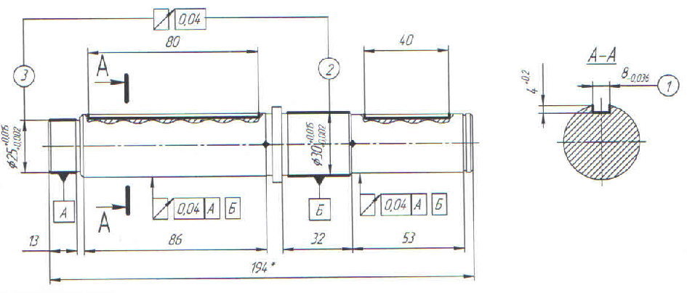

***Задание 2***

Внимательно прочитайте критерии для оценки качества карты технологического процесса.

**Оцените составленную вами карту технологического процесса.**

Заполните бланк. В случае выявления несоответствий записывайте их в графе «Комментарии».

**Оценка карты технологического процесса**

|  |  |  |
| --- | --- | --- |
| Критерий оценивания | Соответствие критерию (+/-) | Комментарий  (в случае выявленного несоответствия) |
| Последовательность операций соответствует базовой технологии восстановления деталей |  |  |
| Способы восстановления детали выбраны в соответствии со спецификой износа детали |  |  |
| Запланированные ресурсы позволяют выполнить запланированные операции |  |  |

Инструмент проверки

|  |  |
| --- | --- |
| За каждое верно определенное соответствие / несоответствие критерию | 1 балл |
| *Максимально* | *3 балла* |
| За каждый верный комментарий или отсутствие комментария | 1 балл |
| *Максимально* | *3 балла* |
| ***Максимальный балл*** | ***6 баллов*** |

*Для справки преподавателю*

**Эталонная карта технологического процесса восстановления детали «Вал»**

| № | Наименование операции | Содержание операции | Инструменты, оборудование, расходные материалы |
| --- | --- | --- | --- |
| 005 | Моечная | Зачистка от грязи, масляных пятен и других посторонних частиц, зачистка профиля от ржавчины | 1.Пистолет для сжатого воздуха, 2.Сжатый воздух  3.Керосин  4.Вода  5. Ветошь |
| 010 | Дефектовочная | Визуальный контроль.  Измерение изношенной поверхности.  Проверить величину износа поверхностей 1,2,3 | 1.Штангенциркуль  2.Микрометр |
| 015 | Круглошлифовальная | Шлифовать до снятия следов износа пов. 2,3 | 1.Круг шлифовальный  2.Микрометр |
| 020 | Слесарная | Обезжирить и протереть от жировых загрязнений поверхности, дать высохнуть.  Изолировать ненаращиваемые поверхности | 1. Стол  2.Обезжириватель  3.Салфетка |
| 025 | Электролитическая | Произвести наращивание хромом | 1.Ванна с электролитом  2.Подвески для крепления детали |
| 030 | Круглошлифовальная | Шлифовать в номинальный размер | 1.Круг шлифовальный  2.Микрометр |
| 035 | Горизонтально-фрезерная | Фрезеровать шпоночные пазы пов. 1 в размер, указанный на чертеже | 1.Тиски.  2.Фреза шпоночная.  3.Штангенциркуль |
| 040 | Контрольная | Проверить размеры:  1 шпоночных пазов пов. 1.  2 наружных диаметров пов. 2,3 | 1.Штангенциркуль  2.Микрометр |